ART BOT
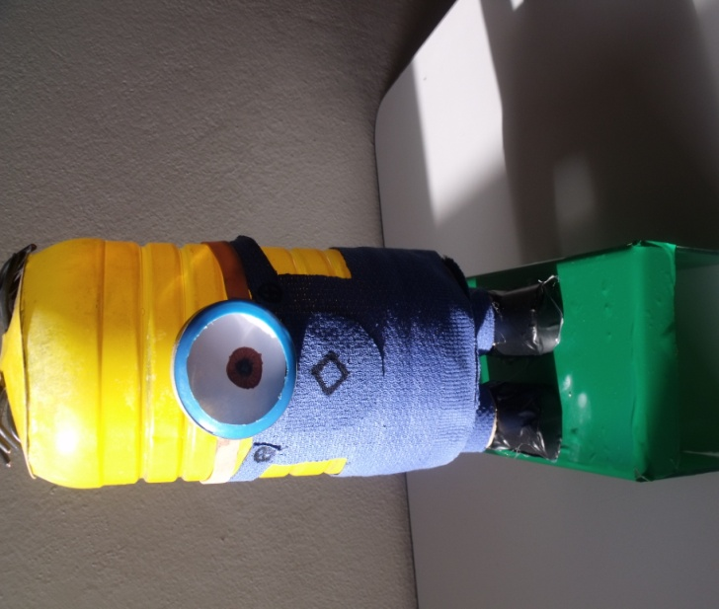

MARTIN
ROMAIN
3PEP3

Nom du ROBOT : | MINION
Dimensions : | H : 34,5 cm  L : 17 cm  L : 9,5 cm
Matériaux utilisés : | Bouteille, fils électriques, tissus, cartons, élastiques, bouchons de bouteilles
Technique de réalisation : | Collage, assemblage, découpage, décoration, peinture
Fonctions  Mission | Le robot tourne en rond pour signaler un danger.

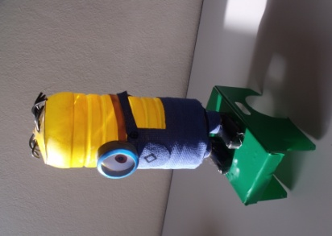
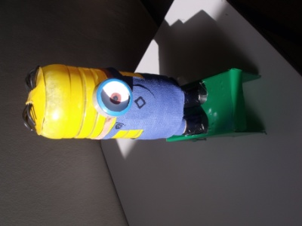

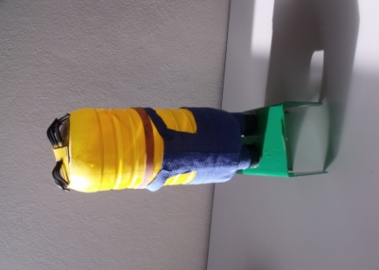

Bilan : C’était plutôt un beau projet malgré les difficultés sur la programmation
J’ai bien aimé faire Le carter avec des matériaux de récupération car maintenant je sais que ça sert à quelques choses. J’ai découvert un nouveau mouvement artistique ;

